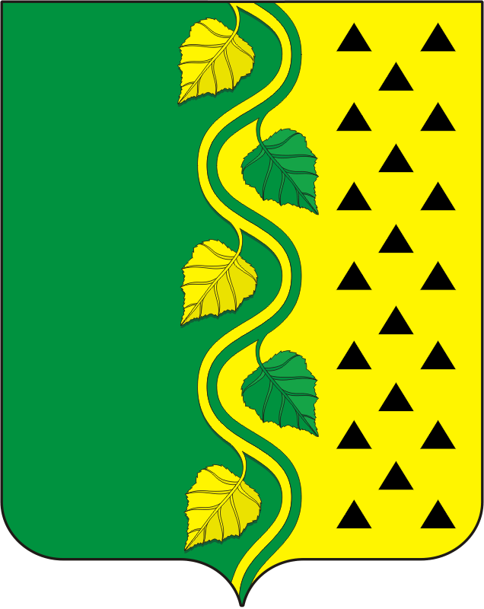 ПРОЕКТ
СОВЕТ ДЕПУТАТОВ
МУНИЦИПАЛЬНОГО ОБРАЗОВАНИЯ
НОВОСОКУЛАКСКИЙ СЕЛЬСОВЕТ САРАКТАШСКОГО РАЙОНА
ОРЕНБУРГСКОЙ ОБЛАСТИ
ЧЕТВЕРТОГО СОЗЫВА

РЕШЕНИЕ
Очередного заседания Совета депутатов
муниципального образования Новосокулакский сельсовет
четвертого созыва

№ ноября 2023 года

О проекте бюджета Новосокулакского сельсовета на 2024 год и на плановый период 2025 и 2026 годов.

Рассмотрев основные параметры местного бюджета на 2024 год и на плановый период 2025 и 2026 годов

Совет депутатов Новосокулакского сельсовета
РЕШИЛ:
1. Принять проект бюджета Новосокулкского сельсовета на 2024 год и на плановый период 2025 и 2026 годов .
2. Утвердить основные характеристики местного бюджета на 2024 год:
1) Прогнозируемый общий объем доходов местного бюджета – 4 175 000 рублей.
2) общий объем расходов местного бюджета на 2024 год – 4 175 000 рублей;
3) дефицит местного бюджета на 2024 год – 0,00 рублей;
4) верхний предел муниципального внутреннего долга сельсовета на 1 января 2024 года - 0,00 руб. в том числе по муниципальным гарантиям на 1 января 2024 года - 0,00 рублей
3. Утвердить основные характеристики местного бюджета на 2025 и 2026 годы:
1) прогнозируемый общий объем доходов местного бюджета на 2025 год -3 916 600 рублей и 2025 год – 4 000 700 рублей.
2) общий объем расходов местного бюджета на 2025 год – 3 916 600 рублей и на 2026 год – 4 000 700 рублей;
3) дефицит местного бюджета на 2025 год – 0,00 рублей и на 2026 год – 0,00 рублей;
4) верхний предел муниципального долга бюджета поселения на 1 января 2025 года 0,00 рублей, на 1 января 2026 года 0,00 рублей, в том числе верхний предел долга по муниципальным гарантиям бюджета поселения на 1 января 2025 года 0,00 рублей, на 1 января 2026 года 0,00 рублей; верхний предел долга по муниципальным гарантиям бюджета поселения на 1 января 2026 года 0,00 рублей, на 1 января 2027 года 0,00 рублей.
4. Утвердить источники внутреннего финансирования дефицита местного бюджета на 2024 год и на плановый период 2025 и 2026 годов согласно приложению 1.
5. Утвердить поступление доходов в бюджет поселения по кодам видов доходов, подвидов доходов на 2024 год на плановый период 2025, 2026 годов согласно приложению № 2.
6.Утвердить распределение бюджетных ассигнований бюджета поселения на 2024 год и на плановый период 2025 и 2026 годов по разделам, подразделам расходов классификации расходов бюджета согласно приложению № 3.

3. Контроль за исполнением данного решения возложить на постоянную планово-бюджетную комиссию (Макеев В.В.)

Глава МО Председатель Совета депутатов
Новосокулакский сельсовет Новосокулакского сельсовета

__________ А.Н. Гусак __________ Т.М. Ровеских

Разослано: постоянной комиссии, депутатам - 7, прокуратуре района

